**MRender序列图像渲染器 使用说明**

1. **导入文件**



选择特定文件夹下的图像序列。可以选择任意数量（>1）的图像，但要求图像大小相同，且图片命名有序。该顺序直接影响生成的三维模型。

支持png，bmp，jpeg等图片格式。

1. **层间距调整**

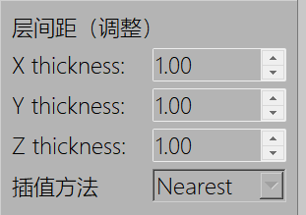

用户需要依据图像序列的扫描层宽和图像像素对应实际大小的比值，通过插值生成符合原始比例的三维模型。默认X方向作为图像序列方向，Y为图像内竖向，Z为图像内横向。如下图所示：

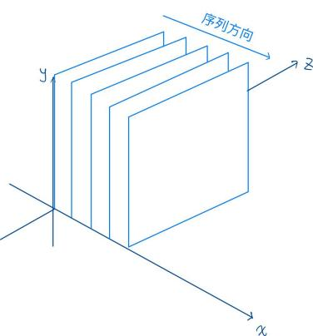

1. **切面定位和显示**

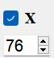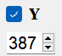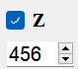

勾选“切面定位”后，显示三视图中的交叉线定位。

勾选“切面定位”后，才能勾选“X，Y，Z”。

勾选“X，Y，Z”任意一项或多项后，可以在3D视图中观察勾选方向的切面。

1. **3D投影方法**

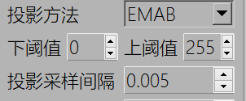

EMAB：Emission and absorption （即体积渲染。透明度α设置为（1-灰度/255））



（其中Gi为射线上采样点i处的最邻近灰度值）

SURFACE：表面渲染。只显示表面，无透视效果。

MIP：最大值投影。

MEAN：平均值投影。

上下阈值：将阈值以外的像素透明度α设置为0.（仅在EMAB模式生效）

投影采样间隔：渲染时追踪射线上的采样间隔。与显示流畅度密切相关，推荐值为0.005~0.01之间。

1. **切片滚轮精度**



该值越小，鼠标滚轮越灵敏。越大，鼠标滚轮越精细。

1. **描边**

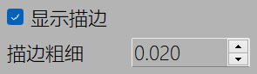

如果显示描边，则会显示最外圈的边框，以及滚轮切面的边框。否则不显示。

1. **快捷键**

Ctrl+S：保存当前界面的四幅截图到指定路径下。